Java

Installer les outils de développement
Le programmeur écrit le code source en langage Java, puis la machine virtuelle le compile et transforme en byte code, c’est ce byte code qui sera utilisable avec tous les systèmes d'exploitation sur lesquels est installée une machine virtuelle Java.

Cette dernière porte un nom : on parle plus communément de JVM ( Java Virtual Machine)

Le fichier source a pour extension .java et le fichier compilé a pour extension .class

Il n’y a que la machine virtuelle qui comprend le byte code.

Afin de nous simplifier la vie, nous allons utiliser un outil de développement, ou IDE (Integrated Development Environment), pour nous aider à écrire nos futurs codes source…

Eclipse IDE
Avant toute chose, quelques mots sur le projet Eclipse. « Eclipse IDE » est un environnement de développement libre permettant de créer des programmes dans de nombreux langages de programmation (Java, C++, PHP…). C'est l'outil que nous allons utiliser pour programmer.

Programmation procédurale :

Le programme s'exécutera de façon procédurale, c'est-à-dire qui s'effectue de haut en bas, une ligne après l'autre.

Programmation événementielle (ou graphique) :

Le programme est basé sur des événements (clic de souris, choix dans un menu…).

Votre premier programme

Tous les programmes Java sont composés d'au moins une classe.

Qu'est-ce qu'une classe ?
C'est comme une maquette permettant de créer des objets ayant une forme spécifique et des caractéristiques propres. Créer une instance d'une classe = créer un objet
Un objet = une instance d'une classe.

Qu'est-ce qu'un objet ?
Un objet a des caractéristiques c'est à dire une identité, des attributs( propriétés ou variables d'instances) et des comportements ( méthodes)
Par exemple l'objet Personne aura : Un nom
Un âge
Une adresse
Il pourra courir, sauter, manger, etc..
Par exemple un compte bancaire possède :
Un numéro Un détenteur Un solde
On peut faire des virements, retirer de l'argent, le clôturer, etc..

La classe doit contenir une méthode appelée main ce sera le point de démarrage de notre programme.
Cette classe principale avec main ne va pas créer d’objets mais simplement nous permettre de démarrer notre programme.

Il faut taper : System.out.println("") puis dans les parenthèses écrire ce que l’on veut, ex :

Hello World
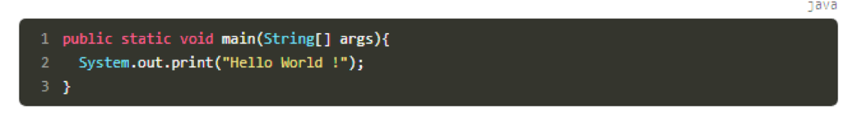

System: ceci correspond à l'appel d'une classe qui se nomme « System » . C'est une classe utilitaire qui permet surtout d'utiliser l'entrée et la sortie standard, c'est-à-dire la saisie clavier et l'affichage à l'écran.

Out: Objet de la classe system qui gère la sortie standard.

Print: méthode qui écrit dans la console le texte passé en paramètre (entre les parenthèses).

Pour faire un saut à la ligne il y a 2 méthodes:

Mettre un \n à la fin de la ligne :

System.out.print("Hello World ! \n");

Remplacer print par println:

System.out.println("My name is");

Les variables et les opérateurs

Une variable est un élément qui stocke des informations de toute sorte en mémoire : des chiffres, des résultats de calcul, des tableaux, des renseignements fournis par l'utilisateur…

Vous n'êtes pas sans savoir que votre ordinateur ne parle qu'une seule langue :le binaire! Le langage binaire est une simple suite de 0 et de 1. Vous devez vous rendre compte qu'il nous serait très difficile, en tant qu'êtres humains, d'écrire des programmes informatiques pour expliquer à nos ordinateurs ce qu'ils doivent faire, entièrement en binaire… De ce fait, des langages de programmation ont été créés afin que nous ayons à disposition des instructions claires pour créer nos programmes.

Ces programmes sont ensuite compilés pour que nos instructions humainement compréhensibles soient, après coup, compréhensible par votre machine.

Les différents types de variables

Une déclaration de variable se fait comme ceci :
<type de variable> <Nom de la variable>

Les variables de type numérique :

byte temperature ;
temperature = 64 ;

float pi ;
pi = 3.14159263f

int code;
code = 77200;

Etc…

Des variables stockant un caractère : char

Char caractere ;
caractere = "A";

Le type booléen :

Le type boolean lui ne peut contenir que deux types de valeur : true ou false et ce sans guillemets.

boolean question ;
question = true ;

Le type String :

Il permet de gérer les chaînes de caractères, c’est un type plus complexe que l’on appelle objet, c’est un objet de la classe String.

//Première méthode de déclaration
String phrase; ( ici c’est la déclaration)
phrase = "Titi et Grosminet »; ( et là l’initialisation)

//Deuxième méthode de déclaration
String phrase = new String();
phrase = "Titi et Grosminet";

//Troisième méthode de déclaration
String phrase = "Titi et Grosminet";

//Quatrième méthode de déclaration
String phrase = new String("Titi et Grosminet");

Convention pour nommer des classes et variables :
• tous vos noms de classes doivent commencer par une majuscule ;
• tous vos noms de variables doivent commencer par une minuscule ;
• si le nom d'une variable est composé de plusieurs mots, le premier commence par une minuscule, le ou les autres par une majuscule, et ce, sans séparation ;
• tout ceci sans accentuation !
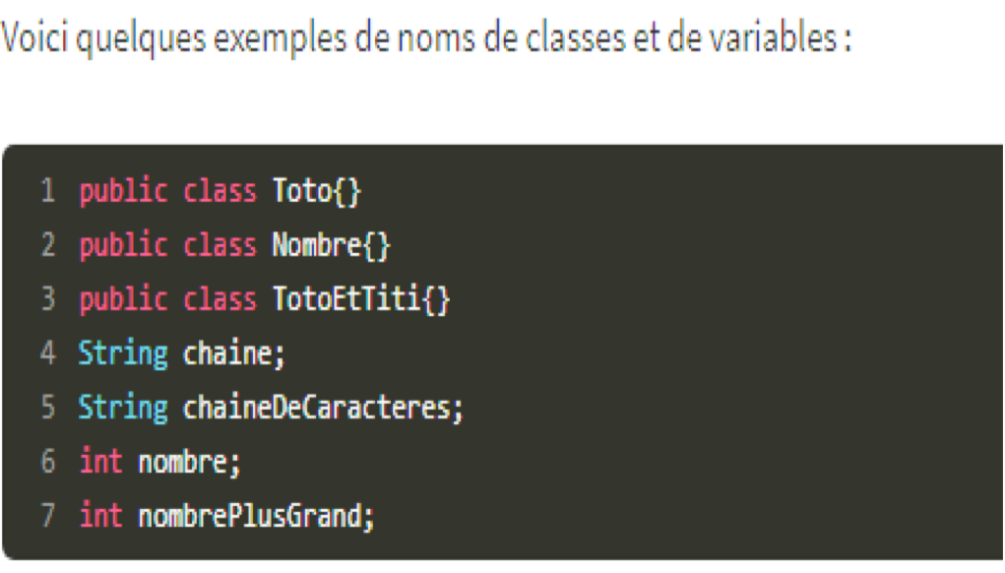

On peut très bien compacter les phases de déclaration et d'initialisation en une seule phase ! Comme ceci :

int nombre = 32 ;
String phrase = "Titi et Grosminet";

Lorsque nous avons plusieurs variables d'un même type, nous pouvons résumer tout ceci à une déclaration :
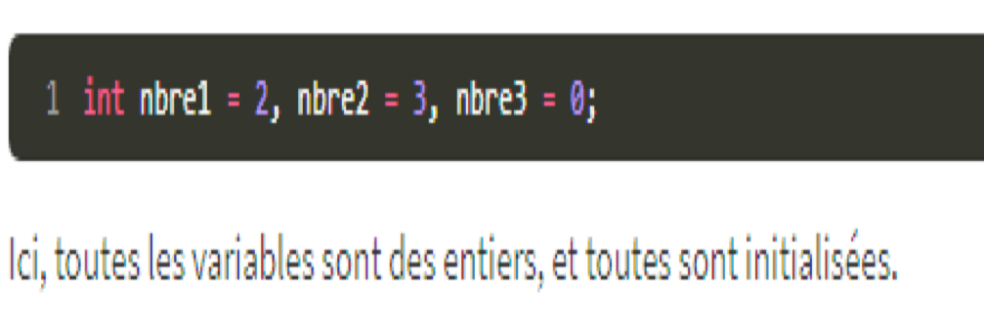

Les commentaires:

Il est important de commenter son code.

Pour commenter sur une ligne on utilise //

Pour commenter sur plusieurs lignes on fait /* … */

Les opérateurs arithmétiques

« + » : permet d'additionner deux variables numériques (mais aussi de concaténer des chaînes de caractères).
• « - » : permet de soustraire deux variables numériques.
• « * » : permet de multiplier deux variables numériques.
• « / » : permet de diviser deux variables numériques (mais je crois que vous aviez deviné).
• « % » : permet de renvoyer le reste de la division entière de deux variables de type numérique ; cet opérateur s'appelle le modulo.

int nbre1, nbre2, nbre3 ;
nbr1 = 1 + 1 ; //nbre1 vaut 2
nbre2 = 2 * 7 ; //nbre2 vaut 14
nbre3 = nbre2/nbre1 ; //nbre3 vaut 7
nbre1 = 5 % 2 ; //nbre1 vaut 1
nbre2 = 27 % 4 ; //nbre2 vaut 3
nbre3 = 50 % 5 ; // nbre3 vaut 0

L’incrémentation

nbre1 = nbre1 + 1 ;
nbre1 += 1 ;
nbre1++

Soustraction :

nbre1 = nbre1 - 1 ;
nbre1 -= 1 ;
nbre1—

On peut aussi multiplier, etc ..

nbre1 = nbre1 * 2 ;
nbre1 *=2 ;

On ne fait des calculs que sur des variables de même types, donc on additionne qu’un int avec un autre int et non un int avec un float.

Les conversions, ou « cast »

Un byte contient peu d’informations, un int en contient davantage et un double encore plus.

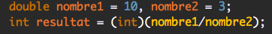
Parfois on doit convertir une variable en une autre, par exemple un double en int :

Le résultat sera 3 et non 3.3333333 car le int ne retient que les entiers.

Int en float:

int nombre1 = 10, nombre2 = 3;
float resultat = (float)(nombre1/nombre2);

Va afficher 3.0

Priorités des calculs dans Java:

Java exécute d’abord le calcul, puis le cast et ensuite il affecte le résultat dans la variable.

int nombre1 = 3, nombre2 = 2;
double resultat = (double)(nombre1/nombre2);

Ici le résultat sera 1.0 et non 1.5 car Java a d’abord fait le calcul de deux int donc résultat 1, puis il a fait le cast donc toujours 1.0 et enfin il a affecté la valeur à la variable résultat donc 1.0

Pour obtenir 1.5 je dois faire ceci :

int nombre1 = 3, nombre2 = 2;
double resultat = (double)(nombre1)/(double)(nombre2);

Transformer la valeur d’un int en String:

int a = 7;
String b = new String();
b = b.valueOf(a);
Maintenant b est un String ayant pour valeur 12.

Transformation de la valeur d’un String en int:

int a = 7;
String b = new String();
b = b.valueOf(a);
int c = Integer.valueOf(b).intValue();

System.out.println(c + 5); // résultat = 12

Lire les entrées clavier

La classe Scanner

Pour que Java puisse lire ce que vous tapez au clavier, il faut utiliser un objet de type Scanner.

Donc on tape par exemple:

Scanner keyboard = new Scanner(system.in);

Là on aura une erreur car il faut indiquer à Java où se trouve la classe Scanner. Pour faire ceci, nous devons importer la classe Scanner grâce à l'instruction import. La classe que nous voulons se trouve dans le package java.util.

Donc on tape en haut : import java.util.Scanner;

Un package est un ensemble de classes.

Les classes qui se trouvent dans les packages autres que java.lang (package automatiquement importé par Java, on y trouve entre autres la classe System) sont à importer à la main dans vos classes Java pour pouvoir vous en servir.

Si je veux importer toutes les classes du package java.util j’écris : import java.util.*;

Pour récupérer un mot tapé :

On va utiliser la méthode nextLine()

import java.util.Scanner;

public class ScanString {

public static void main(String[] args) {
Scanner keyboard = new Scanner(System.in); // Création d'un objet Scanner
System.out.println("Please enter your name");
String name = keyboard.nextLine(); /*On récupère ce qui a été tapé et on indique que c'est lui l'objet Scanner */
System.out.println(" So your name is " + name);

Pour récupérer un nombre tapé :

On va utiliser la méthode nextInt()

import java.util.*; // ainsi j'importe toutes les classes du package

public class ScanInt {

public static void main(String[] args) {
Scanner b = new Scanner(System.in);
System.out.println("Veuillez saisir votre âge");
int age = b.nextInt();
System.out.println(" Vous avez donc " + age + " ans");

En tapant le .nextInt tu appelles la méthode nextInt, si tu travailles sur un double ça serait nextDouble, etc..

Le type char n’est pas pris en compte par la classe Scanner, il faut donc récupérer un String puis utiliser une méthode de String permettant de récupérer le premier caractère à savoir charAt(0) :

import java.util.*;

public class ScanChart {

public static void main(String[] args) {
System.out.println("Veuillez taper une lettre");
Scanner clavier = new Scanner(System.in);
String lettre = clavier.nextLine();
char carac = lettre.charAt(0);
System.out.println("Vous avez tapé la lettre " + carac);

Autre variante :

System.out.println("Veuillez taper une lettre");
Scanner clavier = new Scanner(System.in);
char lettre = clavier.nextLine().charAt(0);
System.out.println("Vous avez tapé la lettre " + lettre);

Caprice de NextLine()

Cette méthode lit toute la ligne jusqu’au dernier caractère de la chaîne.
Le souci est que si tu fait un nextInt() et récupère un nombre et que juste après tu souhaites récupérer un String, le nextLine va non pas récupérer ce que tu tapes mais l’espace vide laissé après le nombre tapé de nextInt() qui correspondra pour lui à la fin de la chaîne de caractères car elle peut être vide, donc il ne te proposera pas de taper ton String.

Par exemple si dans ton nextInt au lieu de taper qu’un entier tu tapes 33 ans, et que juste après tu as une variable String qui doit récupérer ce que tu vas taper, bah tu ne pourras rien taper car la variable aura déjà récupéré l’espace puis ans de 33 ans.

int nombre = 0;
String mot1 = "";
String mot2 = "";
Scanner clavier = new Scanner(System.in);

System.out.println("Veuillez entrer un nombre");
nombre = clavier.nextInt();

System.out.println("Entrez le premier mot ");
mot1 = clavier.nextLine();

System.out.println("Entrez le second mot ")
mot2 = clavier.nextLine();

System.out.println(« nombre = " + nombre);
System.out.println(« mot1 = " + mot1);
System.out.println(« mot2 = " + mot2);

Si je tapes 17 ans puis Maxwell, il affichera:
nombre = 17
mot1 = ans
mot2 = Maxwell

Si je tape 17, il me proposera que de taper le mot2 et si je tapes Sun il affichera:

nombre = 17
mot1 =
mot2 = Sun

Pour palier ce problème il faut mettre juste après le nextInt un nextLine affecté à aucune variable, ainsi il correspondra à la fin de la ligne, ex:

int nombre = 0;
String mot1 = "";
String mot2 = "";
Scanner clavier = new Scanner(System.in);

System.out.println("Veuillez entrer un nombre");
nombre = clavier.nextInt();
clavier.nextLine();

System.out.println("Entrez le premier mot ");
mot1 = clavier.nextLine();

System.out.println("Entrez le second mot ")
mot2 = clavier.nextLine();

System.out.println(« nombre = " + nombre);
System.out.println(« mot1 = " + mot1);
System.out.println(« mot2 = " + mot2);

Les conditions

La structure if…else:

Les opérateurs logiques:

• « == » : permet de tester l'égalité.
• « != » : permet de tester l’inégalité.
• « < » : strictement inférieur.
• « <= » : inférieur ou égal.
• « > » : strictement supérieur.
• « >= » : supérieur ou égal.
• « && » : l'opérateur ET. Il permet de préciser une condition
• « || » : le OU. Même combat que le précédent.

Syntaxe:

if(condition)
{
// instructions…
}
Else
{
// instructions…
}

public static void main(String[] args) {
Scanner clavier = new Scanner(System.in);
System.out.println("Veuillez entrer votre âge !");
int age = clavier.nextInt();
if (age < 18)
{
System.out.println(" Vous avez " + age + " ans, vous êtes donc un mineur");
}
else
{
System.out.println(" Vous avez " + age + " ans, vous êtes donc un adulte");
}

}

}

Else if…

Syntaxe:

if(condition)
{
// instructions…
}
Else if
{
// instructions…
}
Else
{
// instructions…
}

public static void main(String[] args) {
Scanner clavier = new Scanner(System.in);
System.out.println(" Veuillez saisir votre note");
int note = clavier.nextInt();
if(note <10)
{
System.out.println(" Vous avez échoué !");
}
else if ( note == 15)
{
System.out.println(" Très bien !");
}
else if (note > 15)
{
System.out.println(" Congratulations !");
}
else
{
System.out.println(" Vous avez réussi !");
}

}

}

Les conditions multiples

Permet de tester plusieurs choses dans une condition.

public static void main(String[] args) {
Scanner clavier = new Scanner(System.in);
System.out.println("Veuillez entrer votre note");
int note = clavier.nextInt();

if ( note >= 0 && note < 5)
{
System.out.println(" Vous avez eu une note comprise entre 0 et 5");
}
else if ( note >= 5 && note < 10)
{
System.out.println(" Vous avez eu une note comprise entre 5 et 10");
}
else
{
System.out.println(" Vous avez eu la moyenne.");
}

}

}

La structure switch

Permet d’éviter de faire plusieurs else if

Syntaxe:
switch( Variable)
{
case /*argument*/:
// Instructions;
break;

case /*argument*/:
// Instructions;
break;

case /*argument*/:
// Instructions;
break;
défault:
// Instructions;

Exemple:

public static void main(String[] args) {
String mot = "";
Scanner clavier = new Scanner(System.in);
System.out.println(" Veuillez entrer un mot");
mot = clavier.nextLine();

switch(mot)
{
case "Salam":
System.out.println("Salam mec ");
break;
case "Bonjour":
System.out.println("Bonjour mec ");
break;
case "Hi":
System.out.println("Hi mec ");
break;
default:
System.out.println("Nice to meet you Sir ");
}

La condition ternaire

La particularité de ces conditions réside dans le fait que trois opérandes (c'est-à-dire des variables ou des constantes) sont mis en jeu, mais aussi que ces conditions sont employées pour affecter des données à une variable.

int x = 10, y = 20;
int max = ( x < y) ? y : x ;

Cela signifie que si la condition est true à savoir ( x < y ) alors j’affecte à max la valeur venant juste après le ? soit y qui vaut 20, sinon c’est la valeur qui vient après : , soit x qui vaut 10.

While Loop

Syntaxe:

While (condition)
{
//Instructions
}

Exemple:
int i = 1;

while ( i <= 10)
{
System.out.println(" Je suis le visiteur numéro " + i);
i++;
}

Va afficher:
Je suis le visiteur numéro 1
Je suis le visiteur numéro 2
Je suis le visiteur numéro 3, etc…

Exercice 7

Un programme qui demande le nom à quelqu’un, le salue puis lui demande s’il veut continuer ou pas?

String name;
char answer = 'O';
Scanner clavier = new Scanner(System.in);

while( answer == 'O')
{
System.out.println(" What is your name ?");
name = clavier.nextLine();
System.out.println(" Assalamou 'alaykoum " + name);
System.out.println(" Do you wish to continue ? (O/N)");
answer = clavier.nextLine().charAt(0);

}

Dans ce code, on a initialisé la réponse à O, car la boucle vérifie toujours d’abord si la condition est vraie, et sas faire ceci nous aurions jamais pu entrer dans la boucle.

La boucle do… while

Syntaxe:

do
{
//Instructions
}
While (condition);

2 différences par rapport à la boule While:

La boucle s’exécutera au moins une fois car la condition n’est vérifiée qu’à la fin.
Et il y a un ; après le while

Exemple:

public static void main(String[] args) {
String name;
char answer = 'O';

Scanner clavier = new Scanner(System.in);

do
{
System.out.println("Quel est votre prénom ?");
name = clavier.nextLine();
System.out.println(" Hi " + name);
System.out.println(" Do you wish to continue " + name + "(O/N) ?");
answer = clavier.nextLine().charAt(0);

}
while(answer == 'O');
System.out.println("Au revoir…");

Tu peux mettre deux do d’affilés, puis ensuite deux while, le premier while concernant le second do, et le deuxième while concernera le premier do. Tu indentes chaque while par rapport à son do

La boucle for

Cette boucle est un peu particulière puisqu'elle prend tous ses attributs dans sa condition: déclaration, initialisation et incrémentation.

for(int i = 0; i <= 10; i++) {
System.out.println("J'aime les pâtes »);

Compte à rebours:

for(int i = 10; i >= 0; i--) {
System.out.println(" Numéro " + i);

Les tableaux

Un tableau n'est rien d'autre qu'une variable un peu particulière. Nous allons en effet pouvoir lui affecter plusieurs valeurs ordonnées séquentiellement que nous pourrons appeler au moyen d'un indice ou d'un compteur.

Syntaxe:

type du tableau nom du tableau [] = { valeurs à mettre}
Ex:

Tableau à une dimension

int nombres [] = {0, 1, 2, 3, 4, 5};
String pays [] = {" Jordanie ", "Indonésie", « Ghana"};

Déclaration d’un tableau vide de 5 entiers :

int nombres [] = new int[5];

Déclaration d’un tableau de String vide:

String tab [] = {" "};

Les tableaux multidimensionnels

C’est un tableau qui contient en lui même un autre tableau.

int premiersNombres[][] = { {0,2,4,6,8},{1,3,5,7,9} };

premiersNombres[0][0] correspond au 0
premiersNombres[1][0] correspond au 1

Pour avoir la longueur d’un tableau on écrit : nomdutableau.length

Parcourir un tableau

String villes [] = {"Torcy", "Marseille", "Tokyo", "Amman", "Istanbul"};
int i = 0;
for ( i = 0; i < villes.length; i++)
{
System.out.println(villes[i]);

int nombres [] = new int[5];
nombres[5] n’est pas valide car il y a certes 5 valeurs mais de 0 à 4

Parcourir un tableau à deux dimensions

Il faut utiliser deux boucles:

String cities [][] = {{"Paris", "Londres", "Barcelone"},{"Alger", "Dakar", "Kinshasa"}};
int i = 0, j = 0;
while (i < 2)
{
j = 0;
while (j < 3)
{
System.out.println(cities[i][j]);
j++;
}
i++;

Le i correspond aux lignes et il y en a deux car deux dimensions, le j correspond aux colonnes de chaque ligne(tableau), il y a 3 colonnes allant de 0 à 2.
Au début on a la position 00 puis 01 puis 02 et là comme j va passer à 3 on incréments le i et on passe donc à 10 puis 11 puis 12

Avec une boucle for:

String cities [][] = {{"Paris", "Londres", "Barcelone"},{"Alger", "Dakar", "Kinshasa"}};
int i = 0, j = 0;
for(i = 0; i < 2; i++)
{
for(j = 0; j < 3; j++)
{
System.out.println(cities[i][j]);
}

Une autre syntaxe avec for pour un tableau à une dimension:

String cities [] = {"Paris", "Londres", "Alger", "Dakar", "Kinshasa"};

for (String str: cities)
{
System.out.println(str);
}

Et pour un tableau à deux dimensions:

String tab[][]={{"toto", "titi", "tutu", "tete", "tata"}, {"1", "2", "3", "4"}};
int i = 0, j = 0;

for(String sousTab[] : tab)
{
i = 0;
for(String str : sousTab)
{
System.out.println("La valeur de la nouvelle boucle est : " + str);
System.out.println("La valeur du tableau à l'indice ["+j+"]["+i+"] est : " + tab[j][i]);
i++;
}
j++;

Les méthodes de classe

On parle de méthode en Java, mais dans d’autres langages on dit fonction.
On appelle fonction un sous-programme qui permet d'effectuer un ensemble d'instructions par simple appel de la fonction dans le corps du programme principal.
Donc une méthode c’est une fonction dans une classe.

Quelques méthodes:

La méthode toLowerCase() permet de transformer tout caractère alphabétique en son équivalent minuscule.

La méthode toUpperCase() transforme une chaîne de caractères en capitales.

La méthode length() renvoie la longueur d'une chaîne de caractères (en comptant les espaces).

La méthode equals() permet de vérifier (donc de tester) si deux chaînes de caractères sont identiques. C'est avec cette fonction que vous effectuerez vos tests de condition sur les String.
String word1 = "vache";
String word2 = new String("lait");

if(word1.equals(word2))
{
System.out.println(" Les deux mots sont identiques");
}
else
{
System.out.println(" Les deux mots ne sont pas identiques");
}

Le résultat de la méthode charAt() sera un caractère : il s'agit d'une méthode d'extraction de caractère. Elle ne peut s'opérer que sur des String ! Par ailleurs, elle présente la même particularité que les tableaux, c'est-à-dire que, pour cette méthode, le premier caractère sera le numéro 0. Cette méthode prend un entier comme argument.

La méthode indexOf() explore une chaîne de caractères à la recherche d'une suite donnée de caractères, et renvoie la position de la sous-chaîne passée en argument.

String word = new String();
word = "abcdefghijklmnopqrstuvwxyz";

System.out.println(word.indexOf("s"));
}

Va afficher 18.

La classe Math fait partie du package de base java.lang, donc il n’y a rien à importer pour utiliser les méthodes de Math.

double x = 0;
x = Math.random();
System.out.println(x);
Va afficher un nombre aléatoire compris entre 0 et 1.

Il existe trois types de méthodes :

◦ les méthodes qui ne renvoient rien. Les méthodes de ce type n'ont pas d'instruction return, et elles sont de type void ;
◦ les méthodes qui retournent des types primitifs (double, int etc.). Elles sont de type double, int, char etc. Celles-ci possèdent une instruction return ;
◦ les méthodes qui retournent des objets. Par exemple, une méthode qui retourne un objet de type String. Celles-ci aussi comportent une instruction return

Public static void main(String[] args) est une méthode.

Une méthode doit être mise à l’intérieur de la classe mais à l’extérieur du main.

Les arguments d’une méthode

Il est possible de passer des arguments (appelés aussi paramètres) à une méthode, c'est-à-dire lui fournir une valeur ou le nom d'une variable afin que la méthode puisse effectuer des opérations sur ces arguments ou bien grâce à ces arguments.

Exemple d’une méthode qui prend un tableau en paramètre, le parcourt puis l’affiche:

1) D’abord le tableau :
public static void main(String[] args) {
String [] names = {"Qeyss","Samia","Nunu"};
parcourirTab(names);

}

2) La méthode:

static void parcourirTab(String[] tab) {

for(String str: tab)
{
System.out.println(str);
}

La méthode ToString

C’est une méthode qui retourne une chaîne de caractères

La surcharge de méthode

La surcharge de méthode consiste à garder le nom d'une méthode et à changer la liste ou le type de ses paramètres.

Nous voulons que notre méthode parcourirTableau puisse parcourir n'importe quel type de tableau. Nous allons donc surcharger notre méthode afin qu'elle puisse aussi travailler avec des int.

static void parcourirTab(int[] tab) {

for(int str: tab)
{
System.out.println(str);
}

Surcharge de la méthode pour le tableau à deux dimensions

static void parcourirTableau(String[][] tab)
{
for(String tab2[] : tab)
{
for(String str : tab2)
System.out.println(str);
}
}

La surcharge de méthode fonctionne également en ajoutant des paramètres à la méthode. Cette méthode est donc valide :

static void parcourirTableau(String[][] tab, int i)
{
for(String tab2[] : tab)
{
for(String str : tab2)
System.out.println(str);
}
}

En fait, c'est la JVM qui va se charger d'invoquer l'une ou l'autre méthode

Votre première classe

public class Ville {

private String nomVille;
private String nomPays;
private int nbreHabitants;

}

Il y a trois grands types de variables dans une classe objet :

1 Les variables d'instance : ce sont elles qui définiront les caractéristiques de notre objet.
2 Les variables de classe : celles-ci sont communes à toutes les instances de votre classe.

3 Les variables locales : ce sont des variables que nous utiliserons pour travailler dans notre objet.

Les constructeurs

Un constructeur est une méthode d'instance qui va se charger de créer un objet et, le cas échéant, d'initialiser ses variables de classe.

Cette méthode a pour rôle de signaler à la JVM (Java Virtual Machine) qu'il faut réserver de la mémoire pour notre futur objet et donc, par extension, d'en réserver pour toutes ses variables.

Un constructeur est une méthode n’a aucun type de retour et possède le même nom que celui de la classe.

Un constructeur par défaut n’a aucun paramètre, mais permettra tout de même d'instancier un objet.

public Ville()
{
System.out.println("Création d'une ville !");
nomVille = "inconnu";
nomPays = "inconnu";
nbreHabitants = 0;
}

Un objet peut avoir plusieurs constructeurs. Il s'agit de la même méthode, mais surchargée !

Création d’un objet Ville

Ville one = new Ville();

Ce qui va afficher:
Création d’une ville !

Constructeur avec des paramètres:

public Ville(String nomVille, String nomPays, int nbreHabitants)
{
System.out.println("Création d'une ville avec ses variables !");
this.nomVille = nomVille;
this.nomPays = nomPays;
this.nbreHabitants = nbreHabitants;

}

Si mes variables d’instances n’étaient pas privées, alors j’aurais pu directement dans le main leur attribuer toute valeur que je souhaite, comme le nom de ville ansi:

one.nomVille = " Marseille ";
Et pour l’afficher :
System.out.println(one.nomVille);

Accesseurs et mutateurs

Un accesseur ( getter) est une méthode qui va nous permettre d'accéder aux variables de nos objets en lecture, et un mutateur ( setter) nous permettra d'en faire de même en écriture !

Getter:

public String getNomVille() {
return nomVille;
}

Setter:

public void setNomVille(String nomVille) {
this.nomVille = nomVille;
}

Nos accesseurs sont bien des méthodes, et elles sont public pour que vous puissiez y accéder depuis une autre classe que celle-ci : depuis le main, par exemple. Les accesseurs sont du même type que la variable qu'ils doivent retourner. Les mutateurs sont, par contre, de type void. Ce mot clé signifie « rien » ; en effet, ces méthodes ne retournent aucune valeur, elles se contentent de les mettre à jour.

Ville two = new Ville("AlQahira", "Egypte", 7500000);
Ville three = new Ville("Kinshasa", "Zaire", 12000000);

System.out.println("La ville de " + two.getNomVille() + " située en " + two.getNomPays() + " a " + two.getNbreHabitants() + " habitants »);

System.out.println("La ville de " + three.getNomVille() + " située en " + three.getNomPays() + " a " + three.getNbreHabitants() + " habitants");
System.out.println(" ");

Pour modifier le nom d’une ville je dois maintenant passe par un setter ex:

two.setNomVille(« Riyad »);

Le mot clé This:

Il y a deux manières d’écrire les attributs dans un constructeur :

Prenons comme exemple la classe Ville :

public class Ville {

private String nomVille;
private String nomPays;
private int nbreHabitants;
private char categorie;

Et maintenant voici son constructeur avec paramètres :

public Ville(String nomVille, String nomPays, int nbreHabitants)
{

this.nomVille = nomVille;
this.nomPays = nomPays;
this.nbreHabitants = nbreHabitants;
this.setCategorie();

}

J’ai appelé chaque paramètre à l’identique des variables, donc je dois utiliser le mot clé this pour dire que là dans mon constructeur je parle des variables de mon objet courant, ce qui signifie par exemple : « Prend l’objet courant et affecte lui comme nom de ville, le nom de ville présent dans le constructeur. »

Sans le this, il aurait été obligatoire de renommer mes variables dans le constructeur :

public Ville(String nVille, String nPays, int nHabitants)
{

nVille = nomVille;
nPays = nomPays;
nHabitants = nbreHabitants;

}

Ps : Prend la première méthode.

Les deux manières sont possibles :

Il y a 3 types de méthodes dans un objet :

Les constructeurs : Pour créer des objets.

Les getters et setters: Pour accéder aux données des objets.

Les méthodes d’instance: Pour la gestion des objets.

Les variables de classe

Il y a des variables d’instances mais aussi des variables de classe.
La particularité de ce type de variable, c'est qu'elles seront communes à toutes les instances de la classe !

Celles-ci peuvent s'avérer très utiles. Dans notre exemple, nous allons compter le nombre d'instances de notre classe Ville.

Toutes les méthodes de classe n'utilisant que des variables de classe doivent être déclarées static. On les appelle des méthodes de classe, car il n'y en a qu'une pour toutes vos instances.

public static int nbreInstances = 0;
Ou
private static int nbreInstances = 0;

Le principe d’encapsulation:

Vous avez créé un objet dont les variables sont protégées de l'extérieur. En effet, depuis l'extérieur de la classe, elles ne sont accessibles que via les accesseurs et mutateurs que nous avons défini. C'est le principe d'encapsulation !

L'héritage

Permet de créer des classes héritées (aussi appelées classes classes dérivées) de nos classes mères (aussi appelées classes classes de base). Nous pourrons créer autant de classes dérivées, par rapport à notre classe de base, que nous le souhaitons. De plus, nous pourrons nous servir d'une classe dérivée comme d'une classe de base pour élaborer encore une autre classe dérivée.

On doit utiliser le mot extends.

Création d’une classe Capitale fille de la classe Ville :

public class Capitale extends Ville {

}

Ainsi les les objets Capitale auront tous les attributs et toutes les méthodes associés aux objets Ville!

En fait, lorsque vous déclarez une classe, si vous ne spécifiez pas de constructeur, le compilateur (le programme qui transforme vos codes sources en byte code) créera, au moment de l'interprétation, le constructeur par défaut. En revanche, dès que vous avez créé un constructeur, n'importe lequel, la JVM ne crée plus le constructeur par défaut.

Seules les méthodes et les variables déclarées public ou protected peuvent être utilisées dans une classe héritée

Contrairement au C++, Java ne gère pas les héritages multiples : une classe dérivée (aussi appelée classe fille) ne peut hériter que d'une seule classe mère !

Nous pouvons faire appel aux variables de la classe mère dans nos constructeurs grâce au mot clé super.

Le polymorphisme

Une méthode polymorphe a un squelette identique à la méthode de base, mais traite les choses différemment. Cette méthode se trouve dans une autre classe et donc, par extension, dans une autre instance de cette autre classe.

C’est donc dans le cadre d’un héritage, par exemple si une classe Animal à une méthode communiquer et deux classes filles Chien et Chat, le chien va récupérer la méthode communiquer pour dire qu’il aboie, et le chat va la récupérer pour dire qu’il miaule.

JDBC : la porte d'accès aux bases de données

Java DataBase Connectivity = Driver Java permettant de se connecter et d'interagir avec des bases de données, c’est un ensemble de classes.

Se connecter à la base de données

Il faut installer un driver pour se connecter à une base de données, il en existe un différent pour se connecter à :

• MySQL ;
• SQL Server ;
• Oracle ;
• d'autres bases.

On peut aussi se connecter à une BDD en utilisant les pilotes ODBC (Open DataBase Connectivity) présents dans Windows. Un bémol toutefois : cette méthode ne fonctionne que pour Windows.

Donc on va sur dev.msql/downoads

On prend le driver Connector J et on sélectionne comme OS: Plateform independent
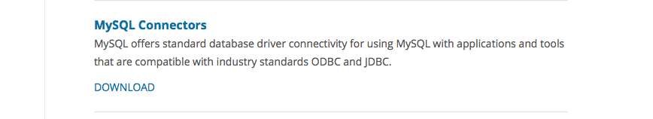

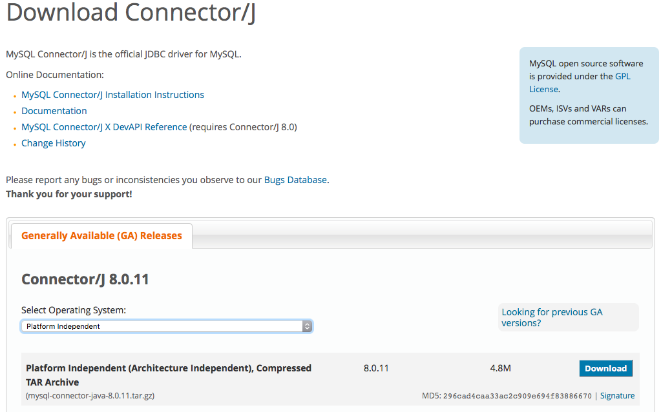

Puis on crée un nouveau projet
On fait un clic droit dessus>>Build Path>> Add External…
Et on prend le driver après l’avoir décompressé:
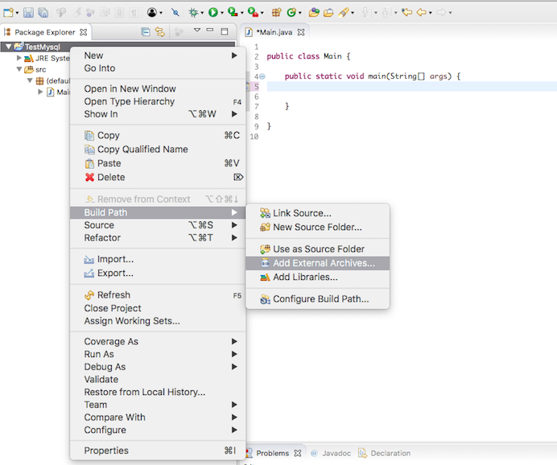

Puis il faut créer une BDD
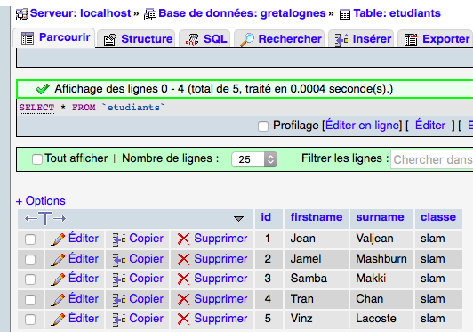

Il faut ensuite la classe driver du package com.mysql.jdbc
Pour cela on va utiliser la méthode forName( ), qui permet de créer une instance d’une classe à partir d’une chaîne de caractères :

Class.forName(« com.mysql.jdbc.Driver");
Il faut entourer cette méthode d’un try/catch :

try {
Class.forName("com.mysql.jdbc.Driver");
//méthode qui permet de créer une instance d’une classe à partir d’une chaîne de caractères
} catch (Exception e) {
// on garde que ça et non ClassNotFoundException, afin de capturer tout type d'erreurs.
e.printStackTrace();
}

Connexion

Il faut pour cela utiliser une méthode de la classe DriverManager :

DriverManager.getConnection("jdbc:mysql://localhost/gretalognes", "root", « root »);

Importer la classe:
import java.sql.DriverManager;

Mettre cette connexion dans une variable de la classe connection, donc tout d’abord déclarer cette variable:

Connection connexion;

connexion = DriverManager.getConnection("jdbc:mysql://localhost/gretalognes", "root", « root »);

Importer la classe:
import java.sql.DriverManager;

Code final de la connexion:

import java.sql.Connection;
import java.sql.DriverManager;

public class Main {

public static void main(String[] args) {

Connection connexion;

try {
Class.forName("com.mysql.cj.jdbc.Driver");
//méthode qui permet de créer une instance d’une classe à partir d’une chaîne de caractères

connexion = DriverManager.getConnection("jdbc:mysql://localhost:8889/gsb?serverTimezone=UTC", "root", "root");
//le port mysql pour mac est par défaut: 8889
// IL faut aussi ajouter ?serverTimezone=UTC pour ne pas avoir un problème au niveau de l'heure
System.out.println("Connexion à la base gsb OK !");

} catch (Exception e) {
// on garde que ça et non ClassNotFoundException, afin de capturer tout type d'erreurs.
System.out.println(e);
// Va renvoyer l'erreur rencontré en cas de non connexion à la base.
// Tu peux supprimer cette phrase et afficher un autre message de ton choix.
}

}

}

Si ton appli est en MVC, tu dois donc créer plusieurs packages:
Controleur
Model
View
Ajoute aussi un dossier images ou médias

Quand tu as plusieurs méthode Main, tu peux préciser celle sur laquelle tu veux que l’application démarre, dans Project>>Properties>>Run/Debug Settings

Les packages

Le fonctionnement des packages est simple à comprendre : ce sont comme des dossiers permettant de ranger nos classes. Charger un package nous permet d'utiliser les classes qu'il contient.

tout package doit commencer par com, edu, gov, mil, net, org ou les deux lettres identifiant un pays (ISO Standard 3166, 1981) ; « fr » correspond à la France, « en » correspond à l'Angleterre (pour England)etc.

• Les classes déclarées public sont visibles depuis l'extérieur du package qui les contient.
• Les classes n'ayant pas été déclarées public ne sont pas visibles depuis l'extérieur du package qui les contient.

Les classes abstraites

Une classe abstraite ne peut être instanciée

Syntaxe:
abstract class nomClass

Une méthode abstraite n’est pas définie dans sa classe
Une méthode abstraite ne peut exister que dans une classe abstraite. Si, dans une classe, vous avez une méthode déclarée abstraite, vous devez déclarer cette classe comme étant abstraite.

Nos classes enfants hériteront aussi des méthodes abstraites, mais étant donné que celles-ci n'ont pas de corps, nos classes enfants seront obligées de redéfinir ces méthodes ! Elles présentent donc des méthodes polymorphes

Les interfaces

Une interface n'est rien d'autre qu'une classe 100 % abstraite

Syntaxe:

public interface A { }

Avec Java 8, une interface n'est plus une classe 100% abstraite.

Les exceptions

Le bloc try{...} catch{…}

Java contient une classe nommée Exception dans laquelle sont répertoriés différents cas d’erreur.

Provides first level troubleshooting for desktop hardware and software related problems.

public static void main(String[] args) {

int j = 20, i = 0;
try {
System.out.println(j/i);
} catch (ArithmeticException e) {
System.out.println("Division par zéro !");
}
System.out.println("coucou toi !");
}

Notre bloc catch contient justement un objet de type ArithmeticException en paramètre. Nous l'avons appelé e.

L'exception étant capturée, l'instruction du bloc catch s'exécute !
Notre message d'erreur personnalisé s'affiche alors à l’écran.
le paramètre de la clause catch. Il permet de connaître le type d'exception qui doit être capturé.
Notre première fenêtre

On parle aussi d’IHM pour Interfaces Homme Machine ou de GUI pour Graphical User Interfaces

Le langage Java propose différentes bibliothèques pour programmer des IHM, mais dans cet ouvrage, nous utiliserons essentiellement les packages javax.swing et java.awt.

L'objet JFrame

L’objet JFrame est présent dans le package javax.swing

1ère façon en mettant tout dans le main :

import javax.swing.JFrame;

public class Test {
public static void main(String[] args){

JFrame fenetre = new JFrame();

//Définit un titre pour notre fenêtre
fenetre.setTitle("Ma première fenêtre Java");
//Définit sa taille : 400 pixels de large et 100 pixels de haut
fenetre.setSize(400, 100);
//Nous demandons maintenant à notre objet de se positionner au centre
fenetre.setLocationRelativeTo(null);
//Termine le processus lorsqu'on clique sur la croix rouge
fenetre.setDefaultCloseOperation(JFrame.EXIT_ON_CLOSE);
//Et enfin, la rendre visible
fenetre.setVisible(true);
}
}

Afin de ne pas avoir à redéfinir les attributs à chaque fois, je pense qu'il serait utile que nous possédions notre propre objet. Comme ça, nous aurons notre propre classe !

2ème manière de faire:

public class Window extends JFrame{
public Window(){
this.setTitle("My first Frame");
this.setSize(800, 500);
this.setLocationRelativeTo(null);
//Nous demandons maintenant à notre objet de se positionner au centre
this.setDefaultCloseOperation(JFrame.EXIT_ON_CLOSE);
this.setResizable(false);
this.setUndecorated(false);
//Retirer les contours et les boutons de contrôle si tu mets true
this.setVisible(true);

Et j’ai un main avec ceci:

public static void main(String[] args) {
Window one = new Window();

L’objet JPanel

C’est un composant de type conteneur dont la vocation est d'accueillir d'autres objets de même type ou des objets de type composant (boutons, cases à cocher…).

Voici la marche à suivre:

- Importer la classejavax.swing.JPaneldans notre classe héritée de JFrame.

- Instancier un JPanel puis lui spécifier une couleur de fond pour mieux le distinguer.

- Avertir notre JFrame que ce sera notre JPanel qui constituera son content pane.

Donc on ajoute ceci à notre fenêtre avant le setVisible:

//Instanciation d'un objet JPanel
JPanel pan = new JPanel();
//Définition de sa couleur de fond
pan.setBackground(Color.ORANGE);
//On prévient notre JFrame que notre JPanel sera son content pane
this.setContentPane(pan);

Résultat après avoir permis le redimensionnement :
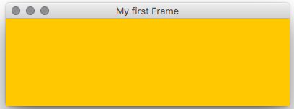

Positionner des boutons

On doit utiliser la classe JButton et donc mettre une variable Jbutton

private JButton bouton = new JButton("Bouton");

On peut aussi l’écrire ainsi :

JButton bouton = new JButton();
Puis mettre dans le constructeur le titre:

bouton.setText("Mon deuxième bouton");

Il ne nous reste plus qu'à ajouter ce bouton sur notre content pane grâce à la méthode add() de l'objet JPanel.

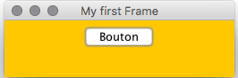
private JButton bouton = new JButton("Bouton");

Par défaut, JPanel gère la mise en page. En fait, il existe en Java des objets qui servent à agencer vos composants, et JPanel en instancie un par défaut.

Les layout managers

Le rôle est de gérer la position des éléments sur la fenêtre. Tous ces layout managers se trouvent dans le package java.awt.

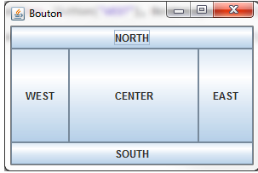
L'objet BorderLayout

Cette fenêtre est composée de cinq JButton positionnés aux cinq endroits différents que propose un BorderLayout. V

On définit ainsi le layout à utiliser sur le content pane :

this.setLayout(new BorderLayout());

Puis on ajoute ainsi le bouton:

this.getContentPane().add(new JButton("CENTER"), BorderLayout.CENTER);

L'objet GridLayout
Celui-ci permet d'ajouter des composants suivant une grille définie par un nombre de lignes et de colonnes.
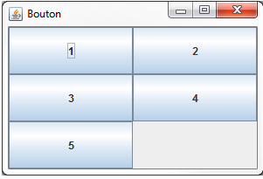

Il y en a d’autres.

On peut mettre plusieurs Panel dans une fenêtre, et même mettre des JPanel dans un autre JPanel.

Le FlowLayout est le layout par défaut, il centre les éléments et dès qu’il n’y à plus de place il passe à la ligne suivante.

Si vous tentez de positionner deux composants au même endroit grâce à un BorderLayout, seul le dernier composant ajouté apparaîtra : en effet, le composant occupe toute la place disponible dans un BorderLayout !

Interagir avec les boutons

Le fonctionnement des actions en Swing suit toujours le même principe, celui des écouteurs et des évènements.
On indique que la classe est un écouteur d’événements en implémentant une interface EventListener.

Ces interfaces sont des écouteurs d’événements qui permettent de définir des traitements à des événements utilisateurs générés par un composant.

Il y a ActionListener pour les boutons, ItemListener pour les listes etc..

1° Indiquer que la classe va utiliser une interface d’écoute :
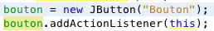
2° Indiquer le composant qui va être écouté :

L'instruction this indique que la classe elle même recevra et gérera l'événement utilisateur.

Cet événement appelle automatiquement une méthode, pour ActionListener, la méthode se nomme actionPerformed( ).

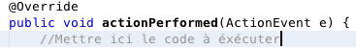
3°

Donc lors du clic sur un bouton, on aura un événement (ActionEvent dans ce cas) qui sera envoyé à tous les écouteurs du bouton.

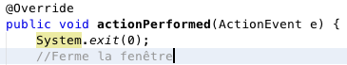
Si par exemple mon bouton s’appelle QUITTER, je pourrais mettre cet événement :

Voici un autre bouton qui affiche le message Félicitations quand on clique dessus :
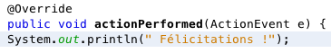

C’est toujours la même méthode appliquée, donc comment différencier les boutons ? Il y a plusieurs manières dont voici l’une d’entres elles :

On va utiliser : « Objet source = e.getSource(); puis mettre une condition, ex :
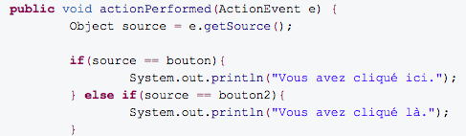

Pour détecter les événements qui surviennent sur votre composant, Java utilise ce qu'on appelle le design pattern observer.

Interaction avec la souris:

Il faut implémenter l’interface MouseListener dans la classe.
Nous devrons aussi préciser à notre classe qu'elle devra tenir quelqu'un au courant de ses changements d'état par rapport à la souris.Ce quelqu'un n'est autre… qu'elle-même ! Eh oui : notre classe va s'écouter, ce qui signifie que dès que notre objet observable (notre bouton) obtiendra des informations concernant les actions effectuées par la souris, il indiquera à l'objet qui l'observe (c'est-à-dire à lui-même) ce qu'il doit effectuer.

//Grâce à cette instruction, notre objet va s'écouter
//Dès qu'un événement de la souris sera intercepté, il en sera averti
this.addMouseListener(this);

//Méthode appelée lors du clic de souris

public void mouseClicked(MouseEvent event) { }

//Méthode appelée lors du survol de la souris

public void mouseEntered(MouseEvent event) { }

//Méthode appelée lorsque la souris sort de la zone du bouton

public void mouseExited(MouseEvent event) { }

//Méthode appelée lorsque l'on presse le bouton gauche de la souris

public void mousePressed(MouseEvent event) { }

//Méthode appelée lorsque l'on relâche le clic de souris

public void mouseReleased(MouseEvent event) { }

C'est en redéfinissant ces différentes méthodes présentes dans l'interfaceMouseListenerque nous allons gérer les différentes images à dessiner dans notre objet.
Rappelez-vous en outre que même si vous n'utilisez pas toutes les méthodes d'une interface, vous devez malgré tout insérer le squelette des méthodes non utilisées (avec les accolades), cela étant également valable pour les classes abstraites.

Le JLabel. Cet objet se comporte comme un libellé : il est spécialisé dans l'affichage de texte ou d’image.

Les objets List

Les objets appartenant à la catégorie List sont, pour simplifier, des tableaux extensibles à volonté. On y trouve les objets Vector, LinkedList et ArrayList.

Il y a autre chose que vous devez savoir sur ce genre d'objet : ceux-ci implémentent l'interface Iterator. Ainsi, nous pouvons utiliser cette interface pour lister notre LinkedList.
Un itérateur est un objet qui a pour rôle de parcourir une collection.

package test;

import java.util.LinkedList;
import java.util.List;
import java.util.ListIterator;

/**
*
* @author qeyss
*/
public class Test {

/**
* @param args the command line arguments
*/
public static void main(String[] args) {

List l = new LinkedList();
l.add(12);
l.add("toto ! !");
l.add(12.20f);

for(int i = 0; i < l.size(); i++)
System.out.println("Élément à l'index " + i + " = " + l.get(i));

System.out.println("\n \tParcours avec un itérateur ");
System.out.println("-----------------------------------");
ListIterator li = l.listIterator();

while(li.hasNext())
System.out.println(li.next());

Va afficher :

Élément à l'index 0 = 12
Élément à l'index 1 = toto ! !
Élément à l'index 2 = 12.2

Parcours avec un itérateur
-----------------------------------
12
toto ! !
12.2

L’objetArrayList

Il n’a pas de taille fixe et accepte tout type d’objet.
On dit qu’il est dynamique, c’est à dire que sa taille va augmenter ou diminuer en fonction des éléments.

Syntaxe:

ArrayList<type> nomDuTableau = new ArrayList<type>( );

ex:

ArrayList<String> one = new ArrayList<String>( );

Il faut importer la bibliothèque associée, à savoir:
import java.util.ArrayList;

Pour ajouter un élément on utilise add, ex:
one.add(77);

Pour modifier un élément on utilise set, ex:
one.set(0, 77); // on doit indiquer l’index et la valeur

Pour en supprimer un on fait :
one.remove(0);

Pour retourner l’élément à l’index 1:
one.get(1);

Pour savoir si un élément est présent dans la liste:
one.contains(1);

public static void main(String[] args) {

ArrayList one = new ArrayList();
one.add(77);
one.add("Il aime prier la nuit");
one.add('v');

for(int i = 0; i < one.size(); i++){
System.out.println(" A l'indice " + i + " il y a " + one.get(i));

Va afficher :
A l'indice 0 il y a 77
A l'indice 1 il y a Il aime prier la nuit
A l'indice 2 il y a v

ArrayList implémentant List il est possible d’écrire:

List one = new ArrayList();

- Une collection permet de stocker un nombre variable d'objets.
- Il y a principalement trois types de collection : les List, les Set et les Map.
- Chaque type a ses avantages et ses inconvénients.
- Les Collection stockent des objets alors que les Map stockent un couple clé - valeur.
- Si vous insérez fréquemment des données en milieu de liste, utilisez une LinkedList.
- Si vous voulez rechercher ou accéder à une valeur via une clé de recherche, optez pour une collection de type Map.
- Si vous avez une grande quantité de données à traiter, tournez-vous vers une liste de type Set.

Types primitifs:
char; byte; short; int; long; float; double; boolean.

Types évolués ou wrappers:
Character; Byte; Short; Integer; Long; Float; Double; Boolean

Un wrapper est un objet qui va envelopper un type primitif.
En faisant Integer. Tu auras accès à un ensemble de méthodes.

Integer.parseInt permet de convertir un String en Int :

system.out.println(Integer.parseInt(’’76’’) + 1); // va afficher 77

L'objet Class

Au chargement d'une classe Java, votre JVM crée automatiquement un objet. Celui-ci récupère toutes les caractéristiques de votre classe ! Il s'agit d'un objet Class.Cet objet possède une multitude de méthodes permettant d'obtenir tous les renseignements possibles et imaginables sur une classe.

System.out.println("La superclasse de la classe " + String.class.getName() + " est : " + String.class.getSuperclass());

Réponse :

La superclasse de la classe java.lang.String est : class java.lang.Object

la classe Object n'a pas de superclasse. Normal, puisqu'elle se trouve au sommet de la hiérarchie

- Lorsque votre JVM interprète votre programme, elle crée automatiquement un objet Class pour chaque classe chargée.
- Avec un tel objet, vous pouvez connaître absolument tout sur votre classe.
- L'objet Class utilise des sous-objets tels que Method, Field et Constructor qui permettent de travailler avec vos différents objets ainsi qu'avec ceux présents dans Java.
- Grâce à cet objet, vous pouvez créer des instances de vos classes Java sans utiliser new.

